Отчёт по лабораторной работе 12
Синхронизация времени
Заур Мустафаев
Содержание

1 Цель работы
Получение навыков по управлению системным временем и настройке синхронизации времени.

2 Выполнение работы

2.1 Настройка параметров времени

2.1.1 Просмотр и анализ текущих настроек даты и времени
- На сервере и клиенте были изучены параметры времени с помощью команды timedatectl.
Определено, что обе машины работают в зоне UTC (UTC +0000), сетевой сервис синхронизации активен, но системные часы не находятся в состоянии синхронизации.
- 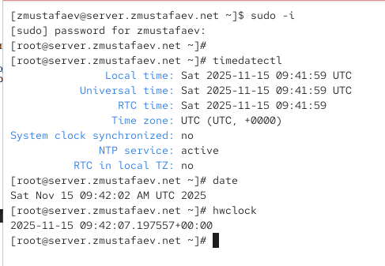
- Рис. 1: Параметры времени на сервере
- 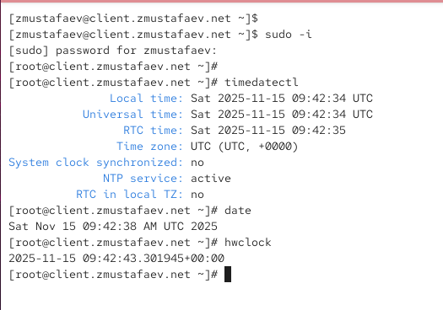
- Рис. 2: Параметры времени на клиенте
- Проверено текущее системное время на обеих машинах.
- Просмотрено аппаратное время (RTC) сервера и клиента.

2.2 Управление синхронизацией времени

2.2.1 Проверка источников времени
- На сервере и клиенте были просмотрены источники времени в chrony.
Полученная информация показала состояние связей с внешними NTP-серверами, их stratum, разницу во времени и уровень доступности.
- 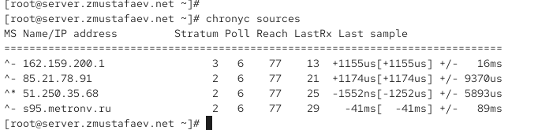
- Рис. 3: Источники времени server
- 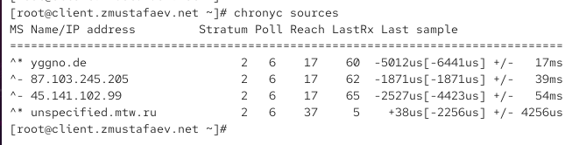
- Рис. 4: Источники времени client
Пояснение:
Символ ^* означает активный источник синхронизации.
^- — доступный, но не выбранный сервер.
Поле Last sample показывает расхождение, а Reach — успешность последних запросов.

2.2.2 Настройка NTP-сервера
- На сервере в конфигурацию добавлено разрешение для сети 192.168.0.0/16.
- 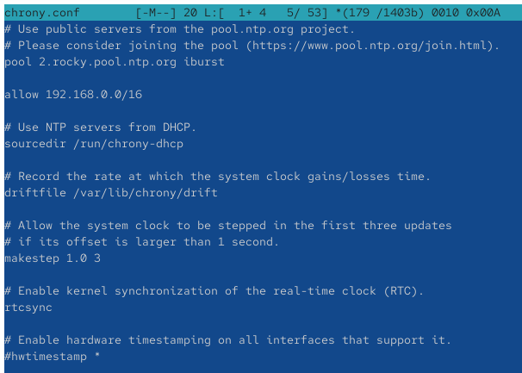
- Рис. 5: Изменения в chrony.conf server
- Служба chronyd была перезапущена и настроен межсетевой экран для разрешения доступа к NTP-сервису.
- 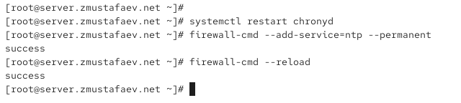
- Рис. 6: Настройка firewall для NTP

2.2.3 Настройка клиента
- В конфигурации клиента задан сервер синхронизации server.zmustafaev.net.
Остальные директивы server удалены.
- 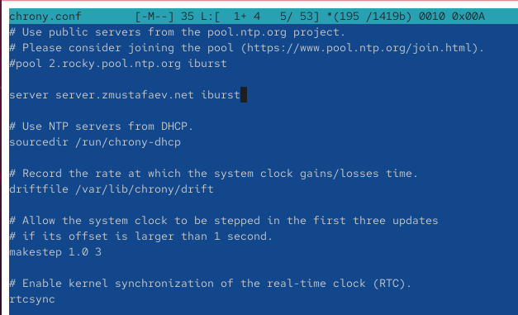
- Рис. 7: chrony.conf client
- После перезапуска службы chronyd клиент начал синхронизироваться с сервером.
- 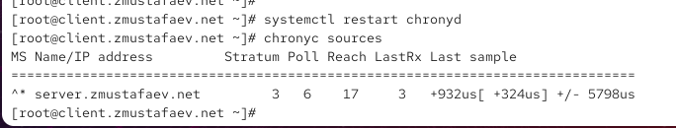
- Рис. 8: Проверка источников времени client
Пояснение:
Клиент успешно использует сервер server.zmustafaev.net в качестве основного источника времени.
Это подтверждается флагом ^* и стабильным показателем Last sample.

2.3 Настройка внутреннего окружения виртуальных машин

2.3.1 Настройка окружения сервера
- Создан каталог для конфигурации и сохранён файл chrony.conf.
- В каталоге серверного окружения подготовлен скрипт автоматического развёртывания конфигурации и настроек firewall.
- 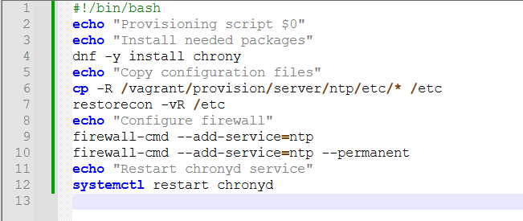
- Рис. 9: Скрипт ntp.sh server

2.3.2 Настройка окружения клиента
- Создан каталог окружения клиента и помещён файл chrony.conf.
- Создан скрипт для автоматического применения конфигурации и перезапуска chronyd.
- 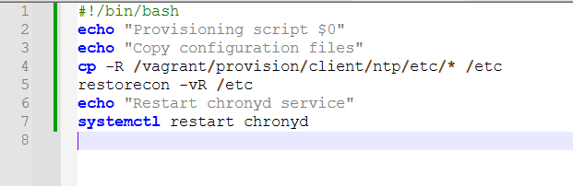
- Рис. 10: Скрипт ntp.sh client

3 Вывод
В ходе работы были изучены параметры времени на сервере и клиенте, рассмотрены системные и аппаратные часы. Настроена служба синхронизации chrony: сервер был сконфигурирован для обслуживания внутренней сети, а клиент — для получения точного времени от сервера. Проведена проверка корректности синхронизации. Добавлены скрипты автоматизации для Vagrant, что упростило повторное развёртывание конфигурации и исключило ошибки при ручной настройке.

4 Контрольные вопросы
- Почему важна точная синхронизация времени для служб баз данных?
Потому что расхождение времени приводит к ошибкам транзакций, нарушению целостности данных и некорректной обработке журналов.
- Почему служба проверки подлинности Kerberos зависит от правильной синхронизации времени?
Kerberos использует временные метки в тикетах, и при расхождении времени аутентификация блокируется как потенциально небезопасная.
- Какая служба используется по умолчанию для синхронизации времени в RHEL 7?
По умолчанию используется chrony.
- Какова страта по умолчанию для локальных часов?
Локальные часы имеют страту 10.
- Какой порт должен быть открыт в брандмауэре для работы NTP?
Необходимо открыть порт 123/UDP.
- Какую строку нужно добавить в конфигурацию chrony, чтобы сервер оставался источником времени даже без внешних NTP?
Нужно указать директиву local stratum 10.
- Какую страту имеет хост, если у него нет текущей синхронизации NTP?
Он использует локальное время со стратой 10.
- Как узнать, с какими серверами синхронизируется chrony?
Для этого используется команда chronyc sources.
- Как получить подробную статистику времени и состояния синхронизации в chrony?
Просмотр доступен через команду chronyc tracking.

5 Список литературы
- How to Sync Time in Linux Server using Chrony. LinuxTechi. URL: https://www.linuxtechi.com/sync-time-in-linux-server-using-chrony/. :contentReferenceoaicite:3
- Understanding NTP Servers: Why They Matter and How to Use Them. Medium article. URL: https://medium.com/%40ahmedmaher22292/understanding-ntp-servers-why-they-matter-and-how-to-use-them-07978ba03956. :contentReferenceoaicite:4
- Setting up Time Synchronisation with Chrony on RHEL 7. Lisenet Blog. URL: https://www.lisenet.com/2016/time-synchronisation-with-chrony-on-rhel-7/. :contentReferenceoaicite:5

